第21课 设计物联网应用
一、教材分析
本课教学内容分为两部分。第一部分在物联网小镇概述的基础上，重点以智慧校园中学生的入（放）学等场景切入，并借助“讨论坊”，建立体验—问题—技术三者之间的关系，进而使学生进一步理解物联网中信息感知、信息传输和智能应用的体系架构，为后续的实践项目进行铺垫。第二部分是物联网（实践）项目的方案设计或实验模型搭建。学生从生活中寻找合适的场景，围绕问题—技术—体验进行物联网项目的方案设计或模型搭建。
二、学情分析
通过前面的学习，学生虽然不一定真正体验过智能入（放）学环节，但是已经具有感知技术的知识储备，具有基于刷卡的校园消费、公交乘坐或高速不停车收费等场景的生活经验，因此，学生能够认同该智能化应用。
学生缺乏对项目案例进行系统分析的积累和经验，因此，如何构建项目案例模型需要具体的方法指导。
三、教学目标与要求
1. 知识与技能
了解物联网小镇的概况。
通过智慧校园学生入（放）学案例，发现智能应用背后的问题、技术与创新三者之间的关系。
2. 过程与方法
通过经验回顾与案例学习，尝试基于项目的智能化方案设计。
3. 情感态度与价值观
在同伴间分享自己对项目的解理和见解。
通过学习和实践，进一步感悟物联网技术给生活带来的变革。
4. 行为与创新
在项目落实的过程中，发现问题、设计创新，形成基于个体的思考与想法。
四、教学重点与难点
1. 重点：基于学生入（放）学案例的智能化方案剖析。
2. 难点：基于项目的智能化方案设计。
五、教学方法与手段
本课采用讲授讨论、小组合作等教学方法。
六、课时安排
安排1课时。
七、教学准备
与项目案例视频等教学资料、教学课件等。
八、教学过程
（一）情境导入
观看“探营无锡鸿山物联网小镇”视频。
提问：物联网在生活中的常见应用有哪些？
引出课题：智慧农业、智能家居、远程就医、无人驾驶、智慧旅游等物联网技术的运用给生活带来了便捷，使生活变得越来越舒适。随着科技的日新月异，物联网技术也在不断的创新发展，今天我们一起来设计物联网，畅想未来新生活。（揭示课题）
【设计意图】当今社会，物联网在生活中的应用越来越广泛，通过观看视频回顾总结之前学过的物联网技术，为后续学习做准备。
（二）项目活动2：体验智慧校园
1. 案例再现，分析物联网的体系架构。
观看视频材料：智慧学校学生入学和放学场景的动画视频资料。
在纸上记录视频中所用到的物联网技术，并进行交流汇报。
提问：（1）智慧校园入学系统与传统的入校方式有什么区别？
（2）视频中运用到了哪些物联网技术？
明确：将学生姓名、班级等信息录入到校园卡中，在进入校园的时候校园门禁系统会感知、读取校园卡内信息，并发送学生到校短信到家长手机来传输信息，学校管理者通过信息管理平台，了解管理信息，实现智能运用，自动化的信息管理让家长和学校都能即时了解到学生的入（放）学信息。从中我们可以看出物联网通过信息感知、信息传输、智能应用三个层面来构建完成的。
【设计意图】通过智慧校园学生入学案例，让学生用语言描述入学过程，教师在此基础上提炼物联网技术关键词，建立信息感知、信息传输、智能应用三个层面的物联网体系架构。
2. 发现问题、改造创新。
提问：这种电子标签类的门禁卡存在哪些问题？有什么解决的方法？
学生小组讨论。
问题预设：我看到新闻里，有个家长不小心把校园卡弄丢了，被坏人捡到，冒充家长去幼儿园接孩子。
提问：感知信息的对象是哪个：校园卡还是学生本人？除了用电子标签外，还有哪些感知信息方式可以感知人的存在但无法识别真正是谁？
学生回答预设：红外探测、超声波传感等。
提问：校园卡随身携带容易丢失，能否用人身上独有的标记进行信息感知？
学生回答：人脸、指纹、语音识别等。
小结：我们可以通过人脸识别来感知信息，这样即使校园卡丢失了也不会害怕被别人盗用。除了改进信息感知方式外，我们还可以通过改进信息传输方式来创新设计物联网。
【设计意图】以“发现问题”“创新设计”为明线，在分析现有入学系统的基础上，发现问题，提出解决方案。以“感知信息”“传输信息”“智慧应用”为暗线设计问题，引导学生从物联网体系架构层来分析问题，设计创新。
（三）项目活动3：设计基于问题解决的物联网智能应用
教师引导：2020年全世界都遭到新冠病毒的攻击，在此次抗击新冠肺炎疫情中，物联网在医疗、运输、生活、军事领域都发挥着重要作用。入学以来，我们每天都要测温、统计数据上报，能否把原有的智慧校园入学系统进行改进呢？
1. 教师展示智能入学系统的设计方案。（如图1所示）
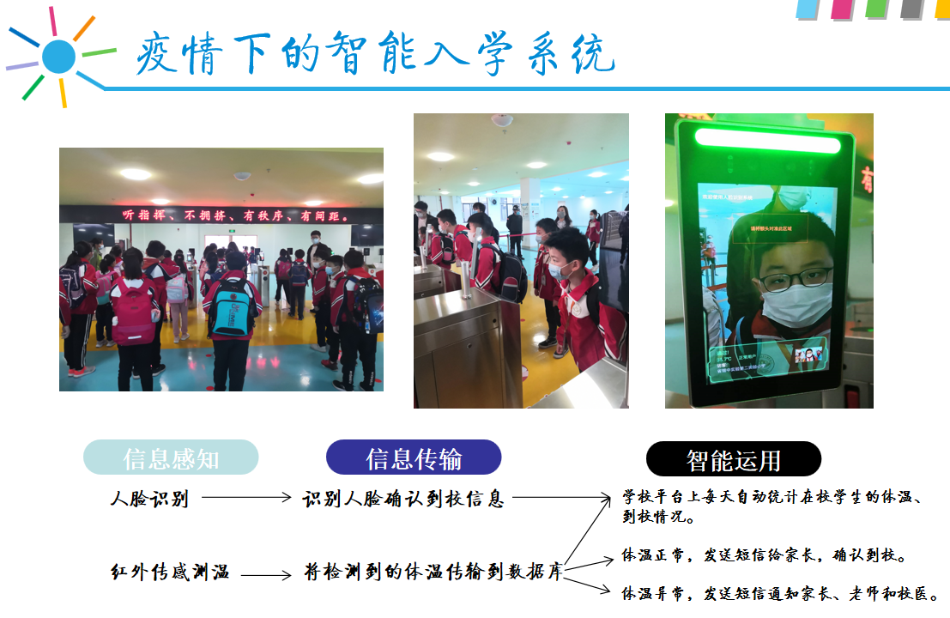
图1
2. 出示任务：小组合作，模仿教师提供的设计案例，对某生活场景进行智能化的改进设计。
3. 小组讨论，展示设计方案。
4. 他人评价方案的优劣，提出合理建议。
【设计意图】结合生活实际，围绕“问题—技术—创新”对原有智慧校园入学系统展开讨论，从“信息感知”“信息传输”“智能运用”三个层面提出创新设计方案。通过小组讨论集思广益，寻找问题，创新设计。
（四）课堂总结
创新，有时和梦想很相像，只有我们付出时间和精力，不惧失败，就有可能有意料之外的收获，相信我们的生活会随着物联网技术的发展越来越好。最后，让我们来欣赏未来生活的片段。
【设计意图】视频片段，既是对本节课创新设计的总结，也是对未来物联网生活的憧憬。

【教案设计：袁瑜（江苏省锡山高级中学实验学校第二小学）】

